BÀI 1
HỘI CHỢ VIỆC LÀM DÀNH CHO ROBOT
1. Ý NGHĨA THẺ LỆNH
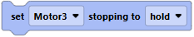 | Thẻ lệnh giữ cho cánh tay kẹp chặt
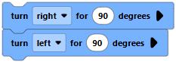 | Thẻ lệnh rẽ trái-phải
 | Chờ … giây
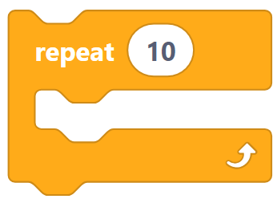 | Thẻ lệnh vòng lặp, thực hiện lặp lại các thẻ lệnh bên trong… lần.
 | Chờ cho đến khi cảm biến mắt thấy vật
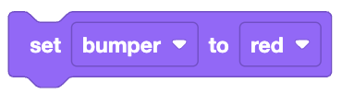     | Hiển thị màu sắc trên Led Bumper Xanh lá/ Đỏ
2. NHIỆM VỤ BÀI HỌC
Nhiệm vụ 1: Lập trình xe di chuyển về phía trước trong 3 giây sau đó đi lùi 5 giây rồi dừng lại.
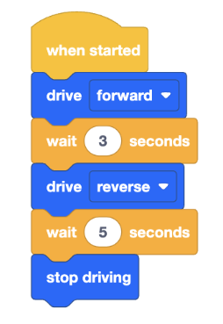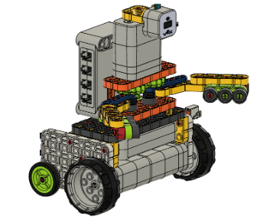

Nhiệm vụ 2: Xe đi về phía trước
-Nếu có vật cản màu đỏ thì xe rẽ trái
-Nếu có vật cản màu xanh thì xe rẽ phải

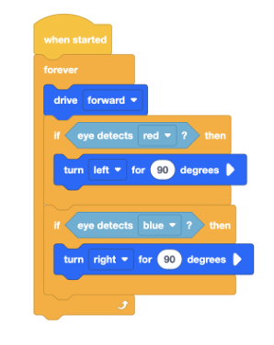

Nhiệm vụ 3: Xe di chuyển nếu vật được phát hiện là màu đỏ thì chuyển sang phải, còn nếu vật màu xanh thì chuyển sang trái
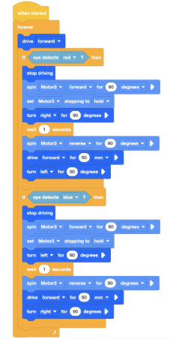
3. BÀI TẬP
Điền vào cột B công dụng của các thẻ lệnh đã học
Cột A | Cột B










BÀI 2
CẦN TRỤC THÔNG MINH
1. Ý NGHĨA THẺ LỆNH

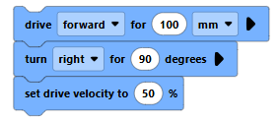 | Nhóm câu lệnh di chuyển
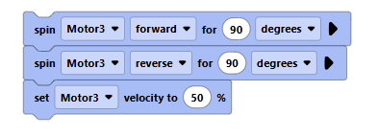 | Nhóm câu lệnh quay motor nâng hàng
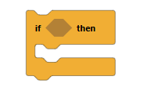 | Thẻ lệnh điều kiện, nếu điều kiện đúng sẽ thực hiện câu lệnh, nếu không thì không thực hiện gì cả
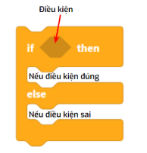 | Thẻ lệnh điều kiện, nếu điều kiện đúng sẽ thực hiện câu lệnh tương ứng, còn nếu điều kiện sai sẽ thực hiện câu lệnh tương ứng còn lại
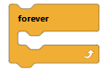 | Thẻ lệnh lặp lại mãi mãi, lặp lại các câu lệnh bên trong từ lúc bắt đầu tới lúc dừng chương trình

2. Nhiệm vụ lập trình
Nhiệm vụ 1: Quay cần trục sang trái 100 độ. Sau đó hạ cần trục 3 giây
- Đợi 5 giây để nhân viên đặt hàng vào cần
- Nâng cần trục, di chuyển về vị trí ban đầu rồi xoay sang phải 60 độ và hạ hàng xuống.
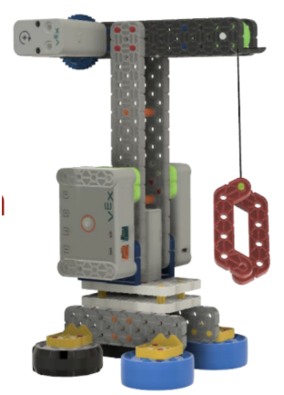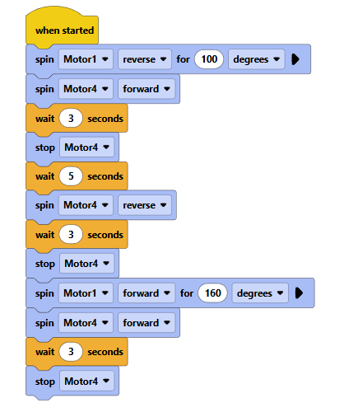
Nhiệm vụ 2: Mô hình hoạt động liên tục
- Nếu cảm biến mắt nhìn thấy vật, hạ cần trục trong 5 giây, sau đó nâng cần trục trong 5 giây
- Nếu LED Bumper được nhấn, quay cần trục sang trái 150 độ
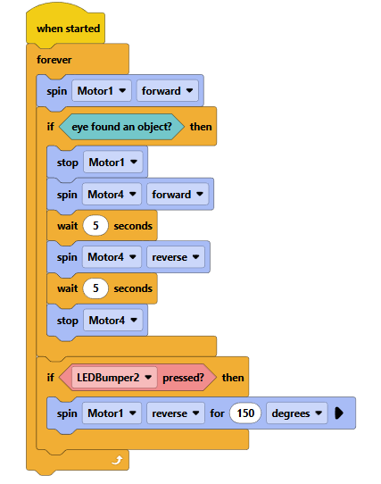

BÀI 3
BÁNH RĂNG TRỢ LỰC
1. Ý NGHĨA THẺ LỆNH

 | Nhóm câu lệnh di chuyển
 | Nhóm câu lệnh quay motor nâng hàng
 | Thẻ lệnh điều kiện, nếu điều kiện đúng sẽ thực hiện câu lệnh, nếu không thì không thực hiện gì cả
 | Thẻ lệnh điều kiện, nếu điều kiện đúng sẽ thực hiện câu lệnh tương ứng, còn nếu điều kiện sai sẽ thực hiện câu lệnh tương ứng còn lại
 | Thẻ lệnh lặp lại mãi mãi, lặp lại các câu lệnh bên trong từ lúc bắt đầu tới lúc dừng chương trình

2. Nhiệm vụ lập trình
Nhiệm vụ 1: Lập trình xe giao hàng di chuyển đến nơi quy định
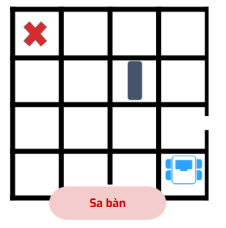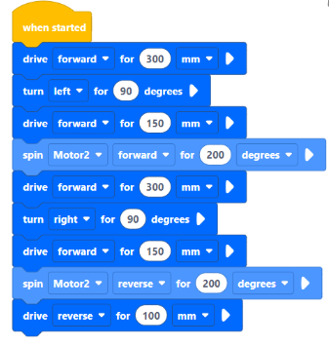
Nhiệm vụ 2: Lập trình xe phát hiện kiện hàng và giao đến vị trí quy định trước.
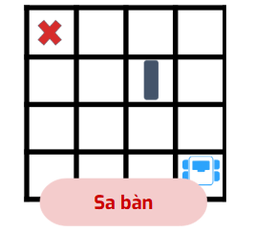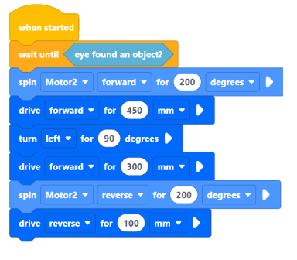

BÀI 4
CÔNG XƯỞNG SÁNG TẠO
1. Ôn tập mô hình
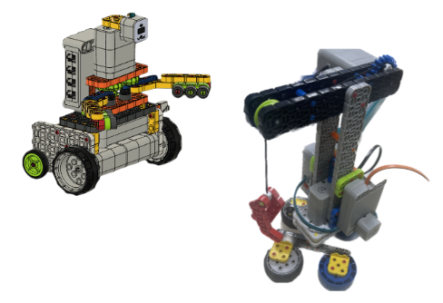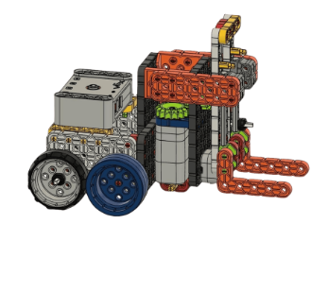
2. Ôn tập thẻ lệnh đã học

 | Nhóm câu lệnh di chuyển
 | Nhóm câu lệnh quay motor nâng hàng
 | Thẻ lệnh điều kiện, nếu điều kiện đúng sẽ thực hiện câu lệnh, nếu không thì không thực hiện gì cả
 | Thẻ lệnh điều kiện, nếu điều kiện đúng sẽ thực hiện câu lệnh tương ứng, còn nếu điều kiện sai sẽ thực hiện câu lệnh tương ứng còn lại
 | Thẻ lệnh lặp lại mãi mãi, lặp lại các câu lệnh bên trong từ lúc bắt đầu tới lúc dừng chương trình

3. Nhiệm vụ lập trình
Nhiệm vụ 1: Lập trình xe giao hàng di chuyển đến nơi quy định
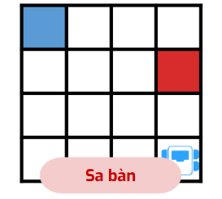
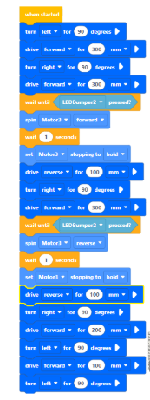

Nhiệm vụ 2: Lập trình xe giao hàng di chuyển đến nơi quy định
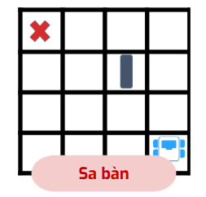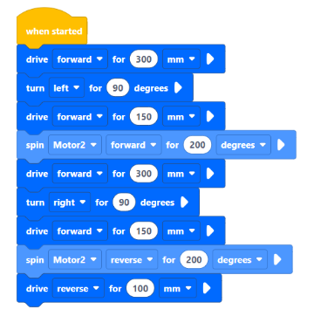
Nhiệm vụ 3: Lập trình xe giao hàng di chuyển đến nơi quy định
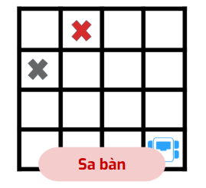
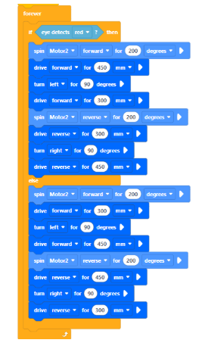

BÀI 5
XE TẢI SIÊU TRỌNG

1. Ôn tập thẻ lệnh đã học

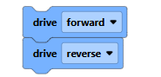 | Nhóm câu lệnh di chuyển tiến, lùi liên tục
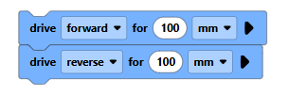 | Nhóm câu lệnh di chuyển tiến lùi không liên tục
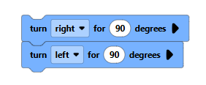 | Nhóm câu lệnh quay trái, quay phải một góc 90 độ
2. Cách hoạt động của động cơ
- Khi đi thẳng, động cơ bên phải sẽ quay cùng chiều kim đồng hồ, động cơ bên trái quay ngược chiều kim đồng hồ
- Khi đi lùi, động cơ bên phải sẽ quay ngược chiều kim đồng hồ, động cơ bên trái quay cùng chiều kim đồng hồ
- Khi rẽ phải, 2 động cơ cùng quay ngược chiều kim đồng hồ
- Khi rẽ trái, 2 động cơ cùng quay cùng chiều kim đồng hồ
3. Nhiệm vụ lập trình
Nhiệm vụ 1: Lập trình xe chạy theo hình tam giác
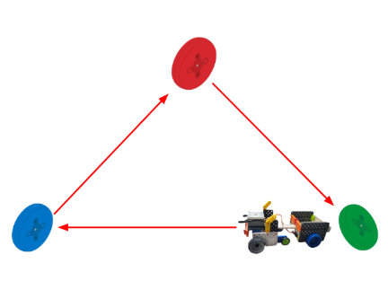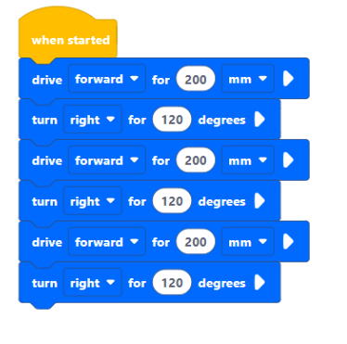

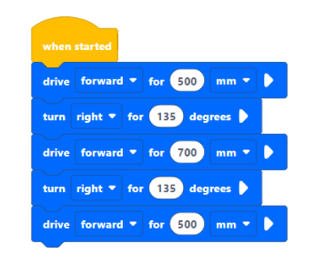
Nhiệm vụ 2: Lập trình xe chạy theo hình tam giác vuông
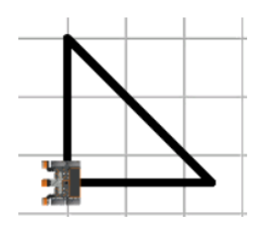

Nhiệm vụ 3: Lập trình xe chạy theo hình tam giác cân

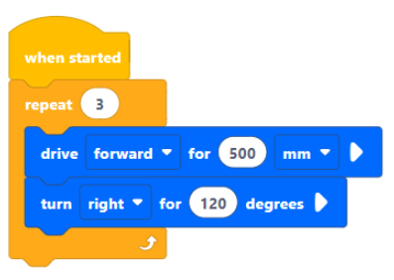
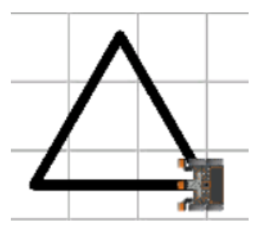

BÀI 6
DỪNG XE KHẨN CẤP

1. Ôn tập thẻ lệnh đã học

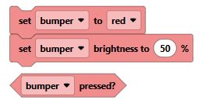 | Nhóm thẻ lệnh LED Bumper:  - Phát sáng màu đỏ  - Tăng độ sáng của đèn  - Khi bumper được nhấn
 | Thẻ lệnh điều kiện, nếu điều kiện đúng sẽ thực hiện câu lệnh, nếu không thì không thực hiện gì cả
 | Thẻ lệnh điều kiện, nếu điều kiện đúng sẽ thực hiện câu lệnh tương ứng, còn nếu điều kiện sai sẽ thực hiện câu lệnh tương ứng còn lại
 | Thẻ lệnh lặp lại mãi mãi, lặp lại các câu lệnh bên trong từ lúc bắt đầu tới lúc dừng chương trình

2. Nhiệm vụ lập trình
Nhiệm vụ 1: Lập trình cho LED Bumper nhấp nháy màu xanh, khi được nhấn (hoặc giữ) sẽ chuyển sang màu đỏ với độ sáng nhạt hơn.
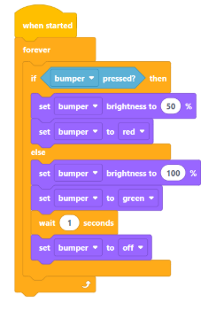
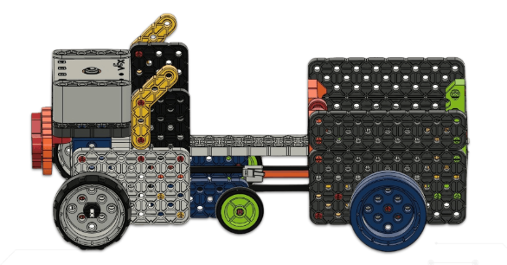
Nhiệm vụ 2: Lập trình chiếc đèn chiếu sáng 2 cấp độ
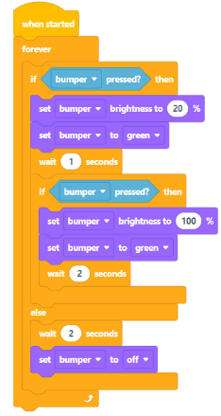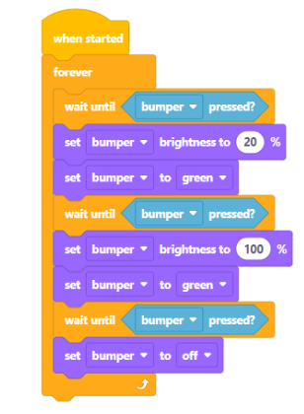

BÀI 7
NÉ TRÁNH NGẠI VẬT

1. Ôn tập thẻ lệnh đã học

 | Thẻ lệnh bật-tắt đèn của cảm biến mắt
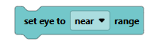 | Thẻ lệnh cài đặt tầm nhìn của mắt
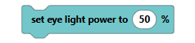 | Thẻ lệnh điều chỉnh độ sáng của đèn
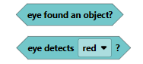 | Thẻ lệnh khi mắt nhìn thấy vật thể  Thẻ lệnh khi mắt nhìn thấy màu đỏ
 | Thẻ lệnh đo độ sáng của vật thể
 | Thẻ lệnh điều kiện, nếu điều kiện đúng sẽ thực hiện câu lệnh tương ứng, còn nếu điều kiện sai sẽ thực hiện câu lệnh tương ứng còn lại
 | Thẻ lệnh lặp lại mãi mãi, lặp lại các câu lệnh bên trong từ lúc bắt đầu tới lúc dừng chương trình
2. Nhiệm vụ lập trình
Nhiệm vụ 1: Lập trình cho đèn ở cảm biến mắt được bật khi điều kiện ánh sáng thấp và tắt khi đủ điều kiện ánh sáng
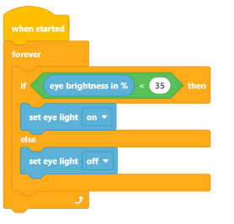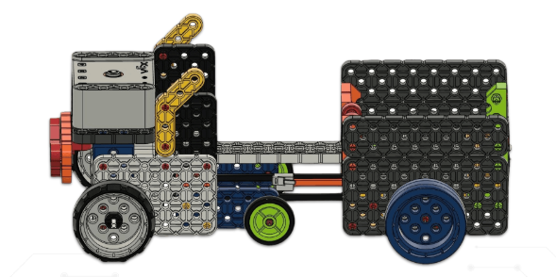
Nhiệm vụ 2: Lập trình khi mắt phát hiện vật thể thì bật đèn ở cảm biến để nhận biết rõ màu, LED Bumper sẽ hiển thị màu của vật thể (xanh hoặc đỏ).

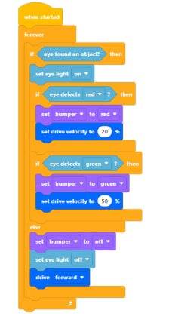

BÀI 8
CÔNG XƯỞNG SÁNG TẠO

1. Ôn tập, cải tiến mô hình

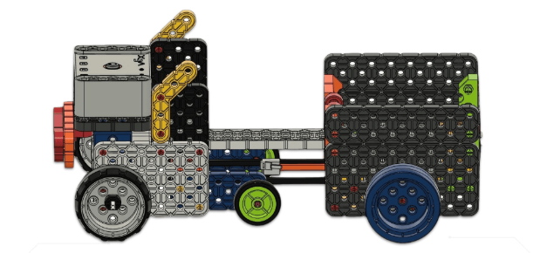
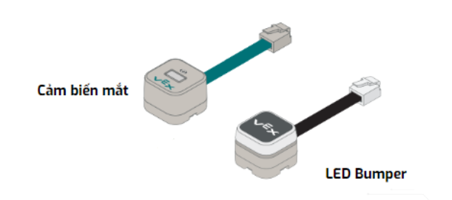

2. Ôn tập thẻ lệnh đã học

 | Nhóm câu lệnh di chuyển tiến, lùi liên tục
 | Nhóm câu lệnh di chuyển tiến lùi không liên tục
 | Nhóm câu lệnh quay trái, quay phải một góc 90 độ
 | Nhóm thẻ lệnh LED Bumper:  - Phát sáng màu đỏ  - Tăng độ sáng của đèn  - Khi bumper được nhấn
 | Thẻ lệnh bật-tắt đèn của cảm biến mắt
 | Thẻ lệnh cài đặt tầm nhìn của mắt
 | Thẻ lệnh điều chỉnh độ sáng của đèn
 | Thẻ lệnh khi mắt nhìn thấy vật thể  Thẻ lệnh khi mắt nhìn thấy màu đỏ
 | Thẻ lệnh đo độ sáng của vật thể
 | Thẻ lệnh điều kiện, nếu điều kiện đúng sẽ thực hiện câu lệnh tương ứng, còn nếu điều kiện sai sẽ thực hiện câu lệnh tương ứng còn lại
 | Thẻ lệnh lặp lại mãi mãi, lặp lại các câu lệnh bên trong từ lúc bắt đầu tới lúc dừng chương trình

BÀI 9
XE TỰ VẬN HÀNH

1. Ôn tập thẻ lệnh đã học

 | Nhóm thẻ lệnh LED Bumper:  - Phát sáng màu đỏ  - Tăng độ sáng của đèn  - Khi bumper được nhấn
 | Thẻ lệnh bật-tắt đèn của cảm biến mắt
 | Thẻ lệnh cài đặt tầm nhìn của mắt
 | Thẻ lệnh điều chỉnh độ sáng của đèn
 | Thẻ lệnh khi mắt nhìn thấy vật thể  Thẻ lệnh khi mắt nhìn thấy màu đỏ
 | Thẻ lệnh đo độ sáng của vật thể
 | Thẻ lệnh điều kiện, nếu điều kiện đúng sẽ thực hiện câu lệnh tương ứng, còn nếu điều kiện sai sẽ thực hiện câu lệnh tương ứng còn lại
 | Thẻ lệnh lặp lại mãi mãi, lặp lại các câu lệnh bên trong từ lúc bắt đầu tới lúc dừng chương trình
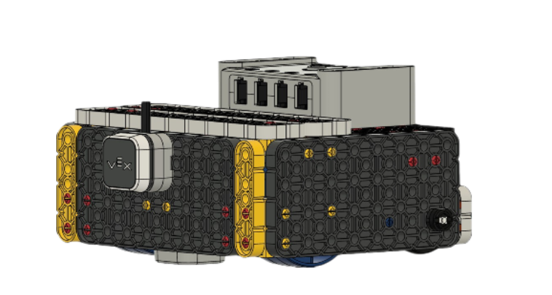
2. Nhiệm vụ lập trình
Nhiệm vụ 1: Lập trình xe tự di chuyển theo sa bàn

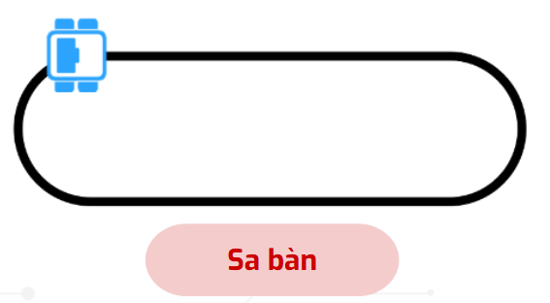
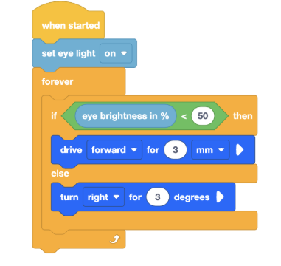
Nhiệm vụ 2: Lập trình thêm cho xe chức năng dừng lại khi có vật cản.

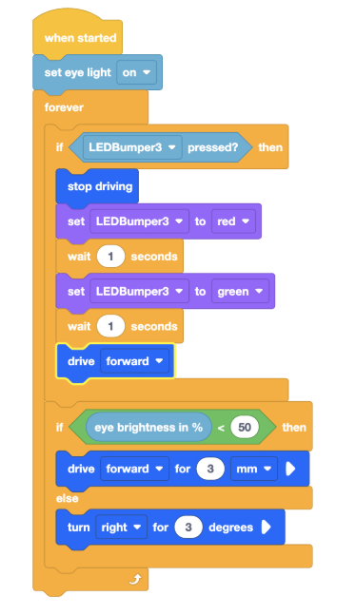

BÀI 10
TRUY TÌM BÁU VẬT
1. Ôn tập thẻ lệnh đã học

 | Nhóm câu lệnh di chuyển bao gồm đi thẳng-đi lùi, rẽ trái-rẽ phải và câu lệnh điều chỉnh tốc độ
 | Nhóm câu lệnh quay motor nâng hàng
 | Thẻ lệnh điều kiện, nếu điều kiện đúng sẽ thực hiện câu lệnh, nếu không thì không thực hiện gì cả
 | Thẻ lệnh điều kiện, nếu điều kiện đúng sẽ thực hiện câu lệnh tương ứng, còn nếu điều kiện sai sẽ thực hiện câu lệnh tương ứng còn lại
 | Thẻ lệnh lặp lại mãi mãi, lặp lại các câu lệnh bên trong từ lúc bắt đầu tới lúc dừng chương trình

2. Nhiệm vụ lập trình
Nhiệm vụ 1: Lập trình xe di chuyển giao hàng đến nơi quy định
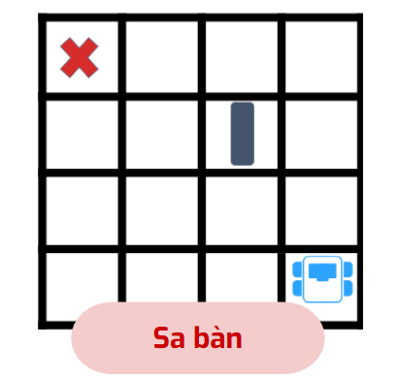
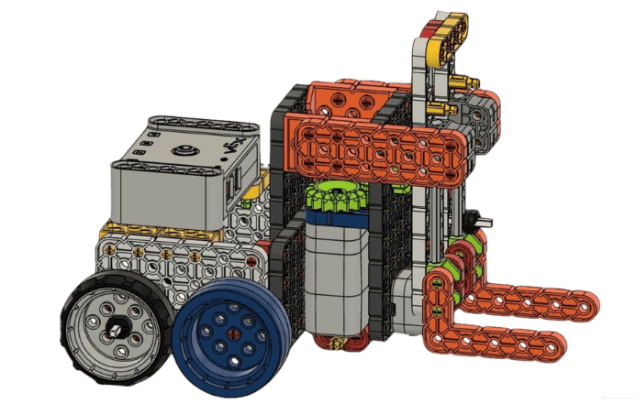
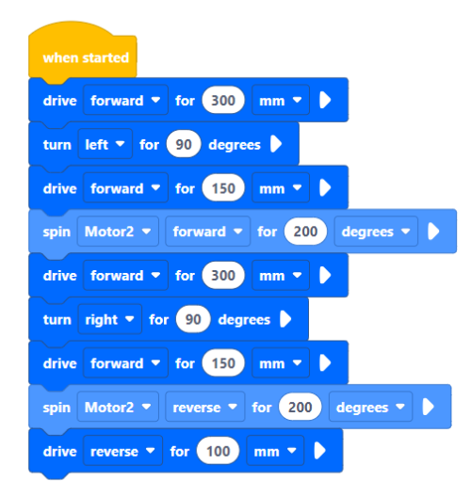

Nhiệm vụ 2: Lập trình xe phát hiện kiện hàng và giao đến vị trí quy định trước.
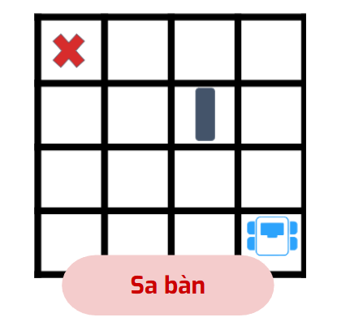
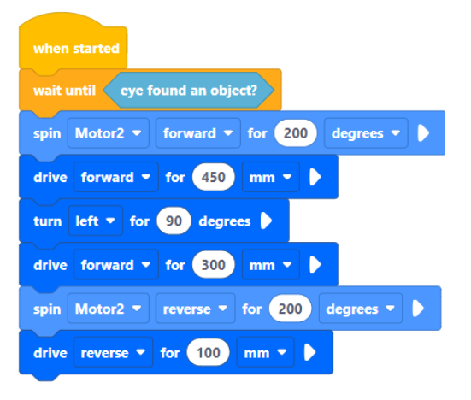
BÀI 11
THÔNG ĐIỆP SAO HỎA
1. Ôn tập thẻ lệnh đã học

 | Nhóm câu lệnh di chuyển bao gồm đi thẳng-đi lùi, rẽ trái-rẽ phải và câu lệnh điều chỉnh tốc độ
 | Nhóm câu lệnh quay motor nâng hàng
 | Thẻ lệnh điều kiện, nếu điều kiện đúng sẽ thực hiện câu lệnh, nếu không thì không thực hiện gì cả
 | Thẻ lệnh điều kiện, nếu điều kiện đúng sẽ thực hiện câu lệnh tương ứng, còn nếu điều kiện sai sẽ thực hiện câu lệnh tương ứng còn lại

2. Nhiệm vụ lập trình
Nhiệm vụ 1: Lập trình phân loại kiện hàng và giao đúng vị trí.
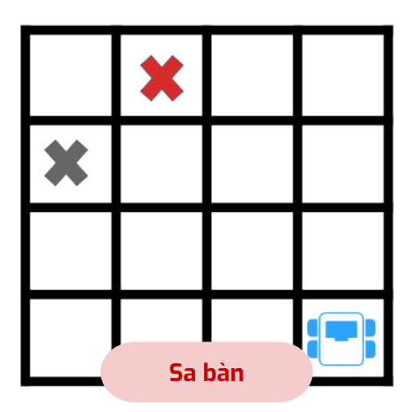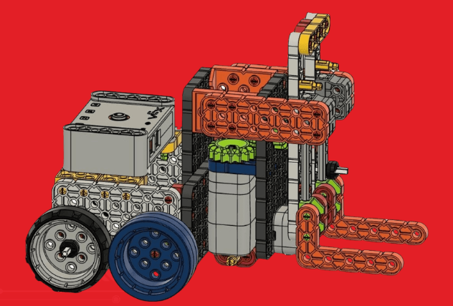
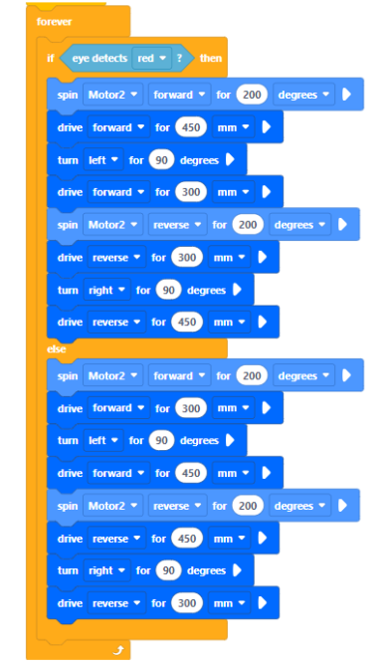
Nhiệm vụ 2: Lập trình phân loại kiện hàng và giao đúng vị trí.

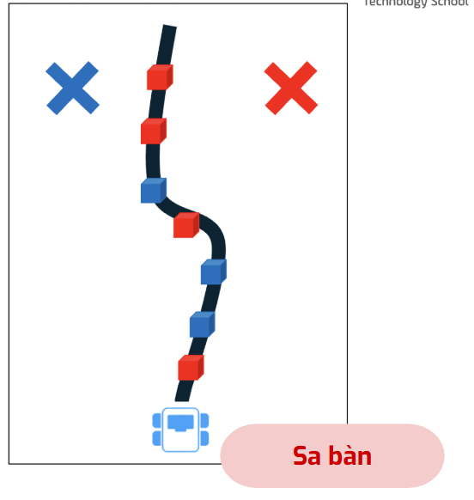
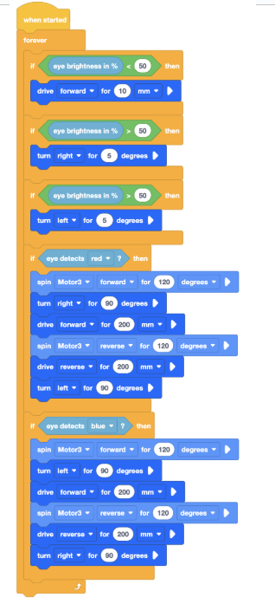

BÀI 12
CÔNG XƯỞNG SÁNG TẠO

1. Lắp ráp và sáng tạo mô hình
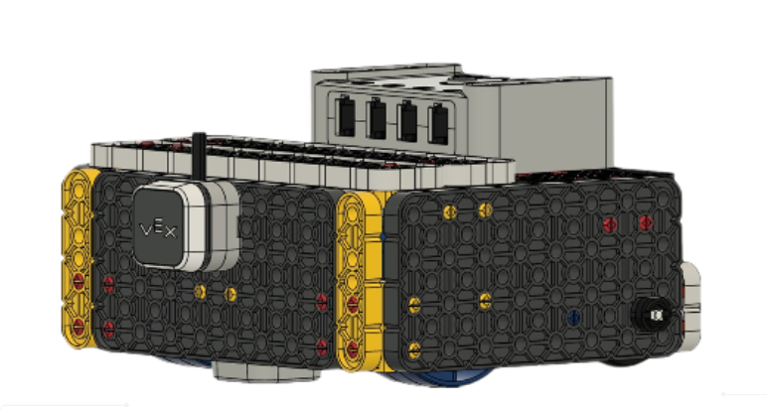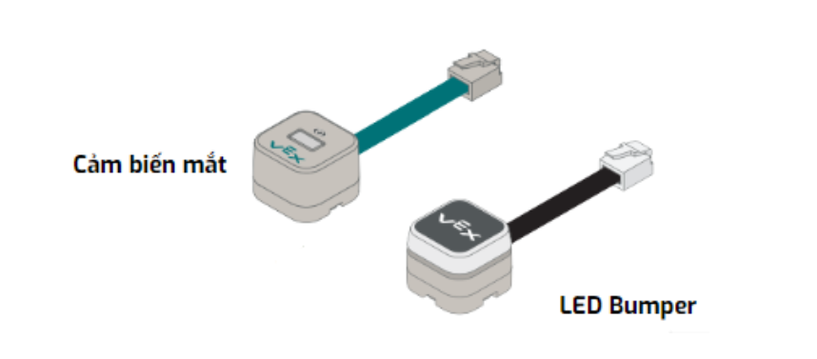
2. Ôn tập thẻ lệnh đã học

 | Nhóm câu lệnh di chuyển tiến, lùi liên tục
 | Nhóm câu lệnh di chuyển tiến lùi không liên tục
 | Nhóm câu lệnh quay trái, quay phải một góc 90 độ
 | Nhóm thẻ lệnh LED Bumper:  - Phát sáng màu đỏ  - Tăng độ sáng của đèn  - Khi bumper được nhấn
 | Thẻ lệnh bật-tắt đèn của cảm biến mắt
 | Thẻ lệnh cài đặt tầm nhìn của mắt
 | Thẻ lệnh điều chỉnh độ sáng của đèn
 | Thẻ lệnh khi mắt nhìn thấy vật thể  Thẻ lệnh khi mắt nhìn thấy màu đỏ
 | Thẻ lệnh đo độ sáng của vật thể
 | Thẻ lệnh điều kiện, nếu điều kiện đúng sẽ thực hiện câu lệnh tương ứng, còn nếu điều kiện sai sẽ thực hiện câu lệnh tương ứng còn lại
 | Thẻ lệnh lặp lại mãi mãi, lặp lại các câu lệnh bên trong từ lúc bắt đầu tới lúc dừng chương trình
 | Chờ … giây
 | Chờ cho đến khi một điều kiện cụ thể nào đó được đáp ứng
 | Thẻ lệnh hút/nhả nam châm điện.

3. Nhiệm vụ lập trình
Đề 1: Mô hình có các linh kiện: Não, Pin, Motor, Cảm biến mắt, Led-Bumper
Lập trình cho mô hình di chuyển:
- Di chuyển về phía trước trong 2 giây, Led-Bumper hiển thị màu Xanh
- Tăng tốc lên 60%, đợi cho đến khi Cảm biến mắt phát hiện màu đỏ, led-Bumper hiển thị màu đỏ
- Đợi cho đến khi Led-Bumper được nhấn thì mô hình dừng lại, Led-Bumper tắt.
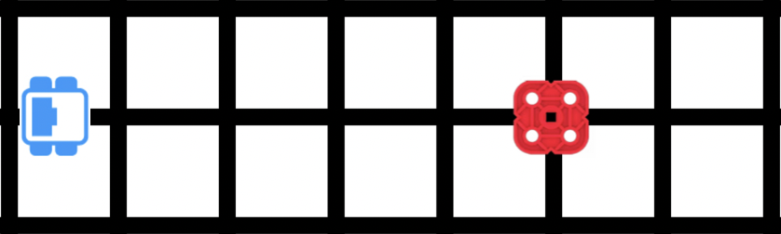
Đề 2: Mô hình có các linh kiện: Não, Pin, Motor, Cảm biến mắt, Led-Bumper
Lập trình cho mô hình di chuyển:
- Lập trình robot tự động di chuyển trên một bản đồ được gắn vạch đường line như trong hình vẽ sau đây và giữ cho robot luôn theo đúng đường line
- 

Đề 3: Mô hình có các linh kiện: Não, Pin, Motor, Cảm biến mắt, Led-Bumper
Lập trình cho mô hình di chuyển:
- Lập trình robot tự động di chuyển trên một bản đồ được gắn vạch đường line như trong hình vẽ sau đây và giữ cho robot luôn theo đúng đường line
- Lập trình cho robot có thêm chức năng dừng lại khi gặp vật cản
- 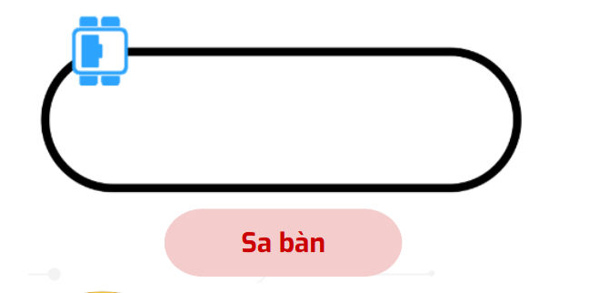
Đề 4: Mô hình trang bị tất cả các linh kiện điện tử
Thiết lập cho tốc độ mô hình là 30%, Nam châm điện ở trạng thái tắt, Led-bumper tắt.
Mô hình di chuyển về phía trước cho đến khi cảm biến mắt phát hiện màu đỏ thì Leb-bumper hiển thị màu đỏ, nam châm điện hút vật và mô hình di chuyển thêm 2 giây rồi dừng lại. Khi Led-Bumper được nhấn mô hình tăng tốc lên tối đa sau đó đi lùi về phía sau để “thả" vật, Led-Bumper tắt cho đến khi cảm biến mắt phát hiện màu xanh thì mô hình dừng lại.

